GF1 Evaluering.
Navn.

Løses digitalt med fx wordmat og PC|Schematic.
Husk formler og beregninger.
(hvis der kun står resultater vil opgave ikke blive godkendt)
Tid: 2 time.
God arbejdslyst.
Husk at redigere jeres opgave inden aflevering! KUN PDF

Opgave 1 - 15
Opgave 2 - 15
Opgave 3 - 10
Opgave 4 - 15
Opgave 5 - 15
Opgave 6 - 15
Opgave 7 - 15
Opgave 8 - X

Opgave 1 - Effekt og energi
Kantinen på EUC Sjælland i Køge, ønsker en beregning på det årlige el-forbrug af 3 brugsgenstande, 2 mikroovne og en slush-ice maskine.
Personalet har oplyst et gennemsnitsforbrug for alle 3.
- Mikroovn 1 230V/800W - 1 time pr dag, 5 dage om ugen i 44 uger om året.
- Mikroovn 2 230V/800W - 40 minutter pr dag, 5 dage om ugen i 44 uger om året.
- Slush-ice maskine - 230/1450W ved frys - 7,5 time pr dag og 230V500W ved køl 16,5 time pr dag, 5 dage om ugen i 44 uger om året.
Beregn følgende værdier:
- Samlede strømforbrug af de 2 mikroovne?
- Samlede effektforbrug for alle 3 forbrugsgenstande i kW?
- Antallet af timer alle 3 forbrugsgenstande er i brug pr år?
- Prisen for alle 3 brugsgenstande årlige energiforbrug pr år
En kWh koster i gennemsnit 2,4 kr. pr år.

Opgave 2- Kredsløb beregning
- Beregn de manglende værdier.
- Husk ALLE formler og udregning.

 | U | I | R
R₁ | V | A | Ω
R₂ | V | A | Ω
R₃ | V | A | Ω
ΣR | V | A | Ω

Opgave 3. - Installationstegning
Tegn ledningsføring i rør, for en korrespondance B tænding.

Opgave 4 - Installations tegning
Tegn ledningerne for tænding og stikkontakter på rørinstallationen.
Tænding 4 er en korrespondance A.
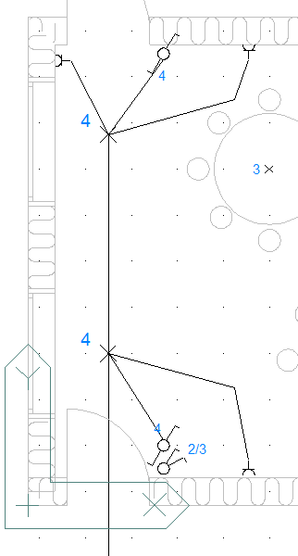

Opgave 5 - Kredsløb beregning

- Beregn de manglende værdier.
- Husk ALLE formler og udregning.

 | U | I | R
R₁ | V | A | Ω
R₂ | V | A | Ω
R₃ | V | A | Ω
ΣR | V | A | Ω

Opgave 6- Installationstegning
Tegn ledningerne for tændinger og stikkontakter på rørinstallationen.
Hvilken type tænding er 2/3?

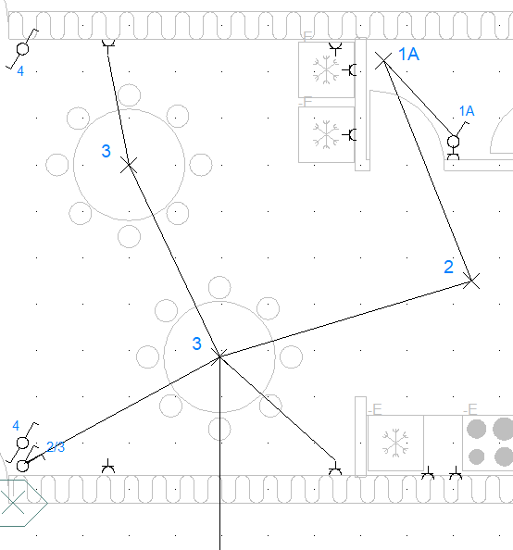

Opgave 7 - Effekt og energi
På Julerupfærgeby bor Julius Nissen, ham og familien elsker de julebelysning og har nok Danmarks mest julede belysning, så meget at de har det tændt fra d. 1 november og indtil d. 1 feburar, julebelysningen er tændt fra kl 04:00 til 08:00 og igen fra kl 15:30 til 01:30
De kunne godt tænke sig at vide hvad det egnetlig koster dem at have tændt.
De har lavet en liste over alt deres udendørs julebelysning.

2 stk. Net light 3x5m -1080 LED julelys - 125W
6 stk. Blikende LED varm hvid lyskæde 10m - 9W
2 stk. Julestrømpe LED 57x85 cm - 16W
4 stk. Julekugle LED varm hvid og grøn 60x55 cm - 35W
4 stk. Julehjerter 3D LED kold hvid 36x32 cm - 18W
2 stk. Juletræer LED 57x90 cm - 25W
4 stk. Julestjerner LED 57x55 cm - 12W
4 stk Julefnug LED 55x55 cm - 22W

Beregn følgende.
- Samlede effekt af julebelysningen.
- Samlede strømforbrug af julebelysnigen
- Antal dage familien Nissen har tændt julebelysningen
- Antal timer julebelysningen er tændt pr dag.
- Prisen for familien Nissen´s julehygge i hele perioden.
En kWh koster i gennemsnit 3.3 kr. i de 3 måneder.

